教育部高級中等學校新世紀領導人才培育營第 十四 期 初 階
區(承辦學校： ) 學員返校作業
第一次作業
一、提示：以中文書寫，A4規格直式橫書，至少600字。
二、題目：請您將以下兩圖閱讀完畢之後，敘述您個人的看法及對領導意涵的詮釋。
圖一：
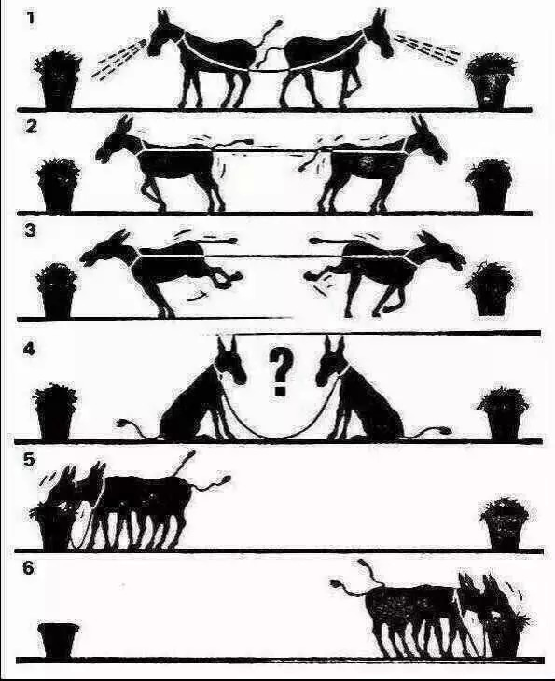
圖二：
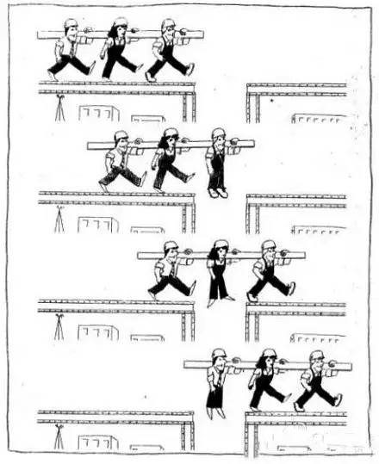

第二次作業
一、提示：以中文書寫，A4規格直式橫書，至少600字。
二、訊息：隨著科技資訊快速流通的二十一世紀裡，國際競爭的態勢也更
為加遽。提升個人的競爭力活出自己的價值能更自信迎向全球
化的舞台，世界重要國家都在爲二十一世紀青少年的關鍵能力
作準備(關鍵能力的發展如下表)：
澳洲、聯合國教科文組織、歐盟與美國的關鍵能力發展比較
 | 澳洲 | 聯合國教科文組織 | 歐盟 | 美國
提出年代 | 1992正式公布 | 1996（2003修訂） | 2005正式公布 | 2003（2009修訂）
概念主題 | 學以致用七能力 | 終身學習五大支柱 | 終身學習關鍵能力 | 21世紀關鍵能力
能力構面 | 7項關鍵能力，內含Level 1~3三種表現層級 | 5大關鍵能力構面與21項具體能力 | 8項關鍵能力，內含知識、技能與態度三種層面 | 4大關鍵能力構面與17項具體能力
關鍵能力之定義 | 為有效參與發展中的工作型態與工作組織的必要能力 | 適應社會快速變遷的能力 | 個人要在知識社會中自我實現、社會融入及就業時所需的能力 | 所有工作者必須具備的能力
資料來源：自《歐美澳公民關鍵能力發展之研究》整理

三、題目：邁向成年的17歲的您，該開始學習如何當大人了！管
理時間、管理夢想、管理興趣、管理自己…，十年後
您想看見怎樣的自己，現在就該做出選擇！
當前的您期許能身為領導人才，請提出您最需要培養
的三種關鍵能力並詳加說明您的具體作為。
第三次作業
一、提示：以中文書寫，A4規格直式橫書，至少600字。
二、題目：請您將在新世紀領導人才培育計畫研習營學習成果與心得於返校後實際應用的例子，舉兩個實例說明如何應用及個人感想。
繳交方式：學員於書寫完畢後請繳回原各區承辦學校，各校承辦人員彙整收齊後，於規定時間內以掛號方式逕寄遴選小組相關同仁(曹學仁校長，0937165935)收。

